实验三：动态扫描显示

实验日期：2025/11/7
姓名：张志昂
学号：23375018
班级：231513
任课教师：王海涌/李家军

- 实验目的
1. 掌握按键消抖的原理及实现
2. 掌握数码管动态扫描原理及实现
二、实验原理
- 按键消抖原理
1.1 核心功能
输入：原始机械按键信号（key_b，低电平有效）
输出：
key：去抖动后的稳定按键信号（持续时间与真实按下时间相同）
key_pulse：按键按下时的单周期脉冲信号
1.2 技术指标
消抖时间：约5ms（50MHz时钟，delayT=250000）
响应特性：按下时延迟确认，释放时立即响应
1.3消抖原理：
延迟确认：按下时等待5ms确认稳定性
立即释放：松开时立即响应，提高用户体验
脉冲生成：提供边沿检测用于触发单次动作
状态保持：在抖动期间保持原有状态不变
always @(negedge clk_sys) begin
if ((counter == delayT) && (key_b == 1'b0) && (key == 1'b1)) begin
counter <= 0; // 检测到按下瞬间，启动计数
end
else if (counter < delayT) begin
counter <= counter + 1'b1; // 继续计数
end
// 当 counter == delayT 时保持不变
end

counter == delayT：计数器处于最大值，表示"准备好检测"
key_b == 1'b0：检测到按键被按下（原始信号）
key == 1'b1：当前输出还是高电平（之前没有确认按下）
只有三个条件同时满足时，才开始计数，这避免了在抖动期间重复启动计数。
always @(negedge clk_sys) begin
if ((counter == delayT) && (key_b == 1'b0)) begin
key <= 1'b0; // 稳定按下
end
else if (key_b == 1'b1) begin
key <= 1'b1; // 立即恢复为高电平（释放）
end
prev_key<=key;
End
按下确认：只有当计数器计满(counter == delayT)且按键仍为低电平，才确认是"真正的按下"
释放响应：一旦检测到按键释放(key_b == 1'b1)，立即恢复输出，不延迟
assign key_pulse=~(prev_key&(~key));
prev_key & (~key)：检测key的下降沿
~()：取反后，下降沿时输出低电平脉冲
效果：只在按键从高到低变化的那个时钟周期，key_pulse为0
module debouncing #(
parameter bitwidth = 20,
parameter delayT = 250_000 // e.g. 对于 50MHz 时钟约 5ms 延迟
)(
input wire clk_sys, // 系统时钟
input wire key_b, // 原始按键输入（低有效）
output reg key, // 去抖动后的按键信号（低有效）, 信号持续时间约为按下时间
output key_pulse // 去抖动后的按键信号（低有效），信号仅持续一个周期
);
实例化消抖模块
- 数码管动态扫描原理
核心原理：利用人眼视觉暂留效应，通过快速轮流点亮多个数码管，在任意时刻只有一个数码管被选通，但由于切换速度很快（>50Hz），人眼会认为所有数码管同时显示。
2.1 扫描时序生成
verilog
localparam REFRESH_COUNTER_WIDTH = 16;
reg [REFRESH_COUNTER_WIDTH-1:0] refresh_cnt;
wire [2:0] index = refresh_cnt[REFRESH_COUNTER_WIDTH-1 -: 3];
reg [2:0] digit_idx;
原理分析：
refresh_cnt 持续递增，提供稳定的时间基准
取高3位作为 index，产生0-7的循环序列
digit_idx 根据 index 切换，决定当前选通的数码管
2.2 数码管选通控制
verilog
assign sel = ~(8'h80 >> digit_idx);
选通原理：
text
digit_idx=0: 8'h80 >> 0 = 1000_0000 → ~ → 0111_1111 (选中第0个数码管)
digit_idx=1: 8'h80 >> 1 = 0100_0000 → ~ → 1011_1111 (选中第1个数码管)
digit_idx=2: 8'h80 >> 2 = 0010_0000 → ~ → 1101_1111 (选中第2个数码管)
...
digit_idx=7: 8'h80 >> 7 = 0000_0001 → ~ → 1111_1110 (选中第7个数码管)
2.3 段码数据分配
verilog
assign content_idx = digit_idx + scroll_pos;
always @(*) begin
case(content_idx)
3'd0: cur_pattern=SEG_SPACE;
3'd1: cur_pattern=SEG_H;
3'd2: cur_pattern=SEG_I;
// ... 其他字符
endcase
end
assign seg = cur_pattern;
数据分配原理：
每个数码管在被选通时，根据其在显示窗口中的位置获取对应的段码数据
content_idx 计算当前数码管应该显示哪个字符
2.4扫描周期计算
对于25MHz时钟和16位刷新计数器：
每个digit_idx的持续时间 = 2¹⁶ / 25,000,000 ≈ 2.62ms
完整扫描8个数码管的时间 = 2.62ms × 8 ≈ 21ms
扫描频率 ≈ 1/0.021s ≈ 47.6Hz
2.5视觉暂留效应
text
时间轴: t0 t1 t2 ... t7
数码管0: 亮 灭 灭 ... 灭 (显示"H")
数码管1: 灭 亮 灭 ... 灭 (显示"I")
数码管2: 灭 灭 亮 ... 灭 (显示" ")
...
数码管7: 灭 灭 灭 ... 亮 (显示"A")
由于切换速度>40Hz，人眼看到的是稳定的"HI BUAA"显示
2.6滚动功能实现原理
滚动控制
verilog
if(scroll_cnt == CLOCK_FREQ - 1) begin
scroll_cnt <= 0;
if(scroll_pos == 7)
scroll_pos <= 0;
else
scroll_pos <= scroll_pos + 1;
end
滚动效果生成
初始状态 (scroll_pos=0):
text
数码管: 0 1 2 3 4 5 6 7
显示: 空 H I 空 B U A A
↑窗口起始
滚动一次后 (scroll_pos=1):
text
数码管: 0 1 2 3 4 5 6 7
显示: H I 空 B U A A 空
↑窗口起始向右移动
视觉效应：整个字符串向左移动一个字符位置
三、实验内容
- （必做）利用数码管显示“HI BUAA”
目标：在开发板的多个数码管上稳定地显示固定字符序列“HELLO BUAA”。
关键技术：动态扫描显示。
需要编写代码，通过快速、循环地选通（使能） 每一个数码管（位选），并在其被选通时，为其提供对应的段选信号（即“H”、“E”、“L”等字符的编码）。
利用人眼的视觉暂留效应，当扫描频率足够高时（通常大于50Hz），人眼会认为所有数码管在同时稳定显示，从而呈现出完整的“HELLO BUAA”字样。
- （必做）让”HI BUAA”在数码管上滚动播放
关键技术：
滚动控制逻辑：
通过一个计数器或移位寄存器，定期改变段选数据与位选信号的对应关系，使字符序列产生“移动”的视觉效果。
按键与开关控制：
使用 SW1 拨码开关 作为“滚动/暂停”开关。当SW1=1时，字符正常滚动；当SW1=0时，滚动暂停，画面静止在当前帧。
使用 F1 点动开关 作为“复位”按键。无论当前处于何种状态，按下F1后，显示内容应恢复到初始状态（如从“HELLO BUAA”的起始位置重新开始滚动）。
四、硬件资源
1.FPGA开发板（以下为FPGA开发板上接口电路、引脚分配）：
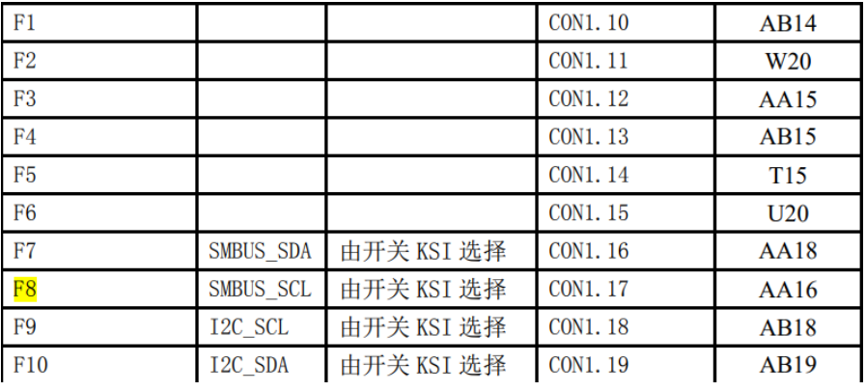
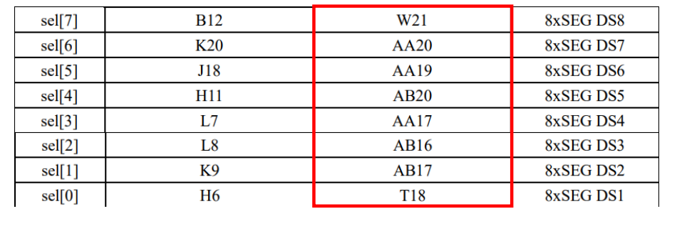
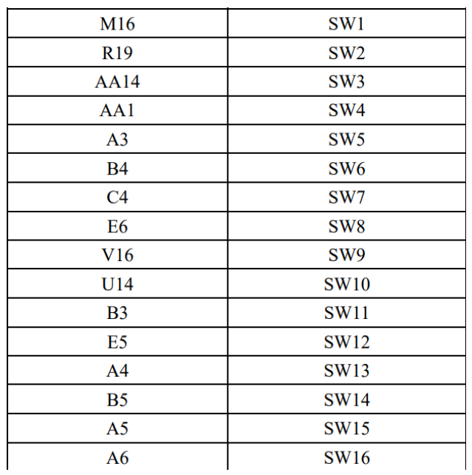
2.数码管：
8段数码管，用于显示“HT BUAA”并实现滚动播放，需要连接段选（seg）和位选（sel）信号。
3.拨码开关：
用于控制数码管显示和滚动开关。特别是SW1用于控制滚动，SW1-SW8用于其他设置。
4.点动开关：
F1作为复位按键，F2-F10可能用于其他控制（但实验只用到了F1）。
五、实验过程与结果
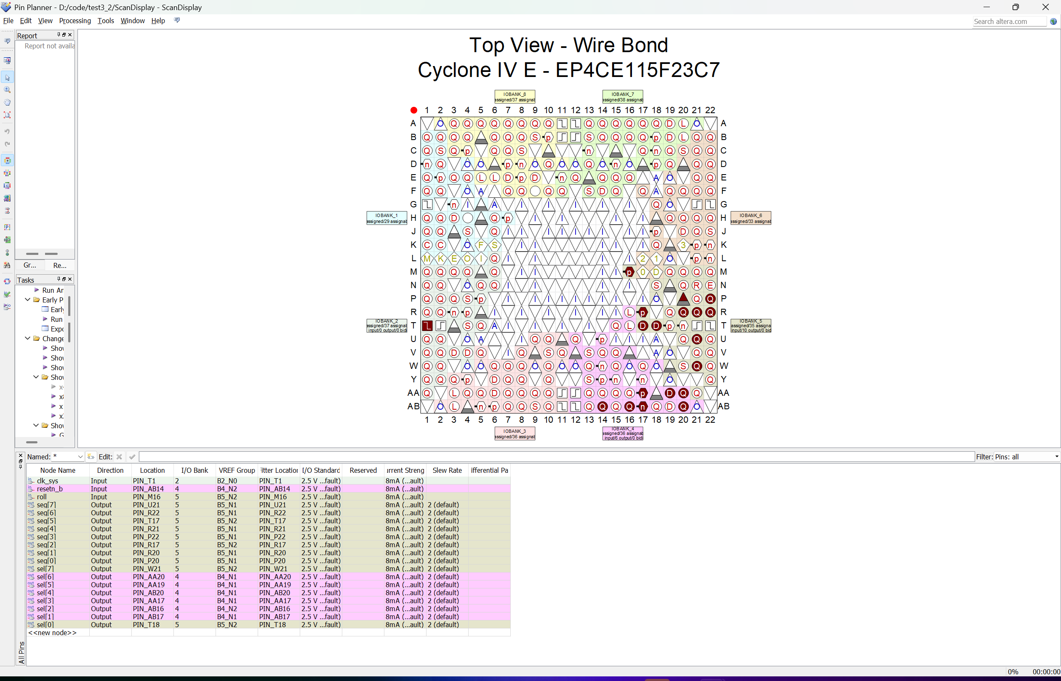
（功能模块输入输出信号的FPGA引脚绑定情况）
模块演示操作流程：
1.将写好的代码通过Quartus2烧录到EP4CE115F23C7芯片中，数码管上将会“静态”显示“ HI BUAA”。

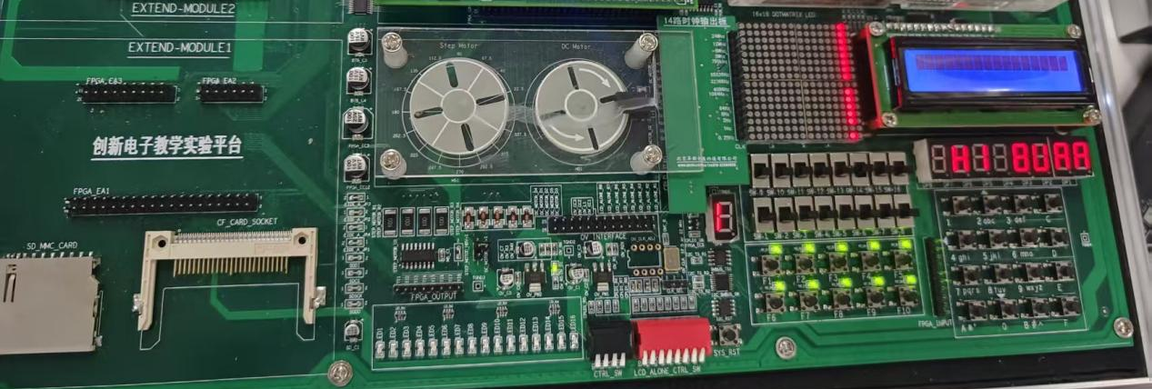

2.此时拨动开关SW1，数码管上将会滚动播放“ HI BUAA”。
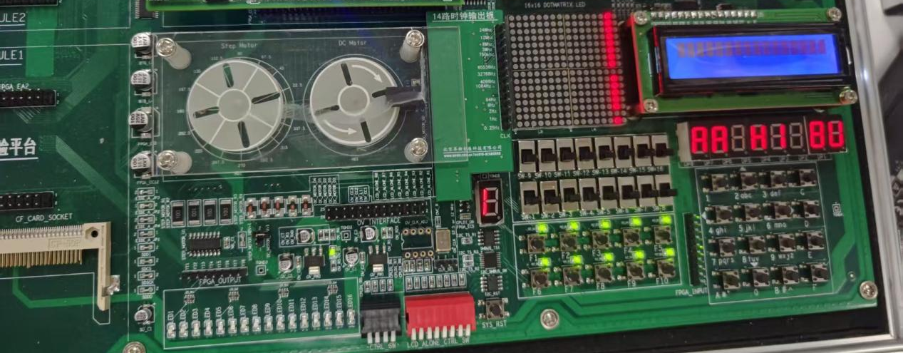
3.再次波动开关SW1，数码管上的“ HI BUAA ”将停止滚动并保持不变。

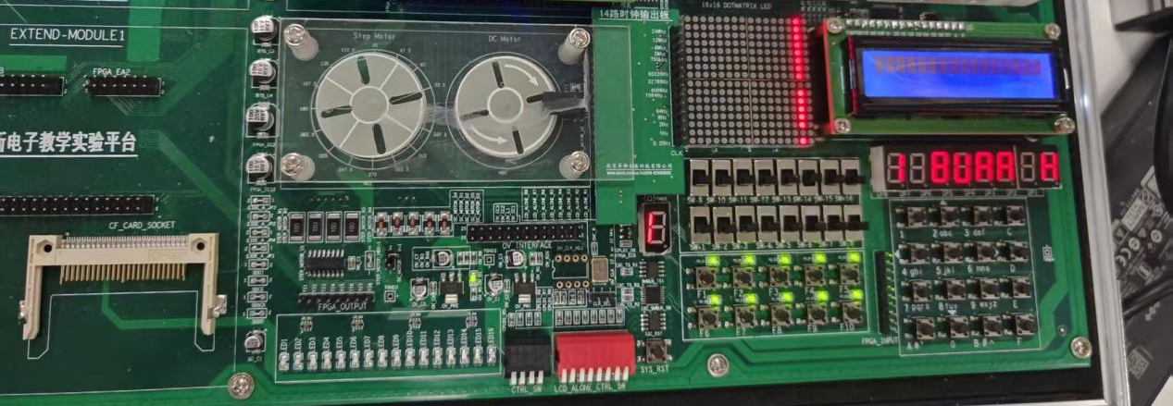
4.此时按下F1按钮，数码管上的显示将会直接复位，回答最初的显示状态“ HI BUAA”。
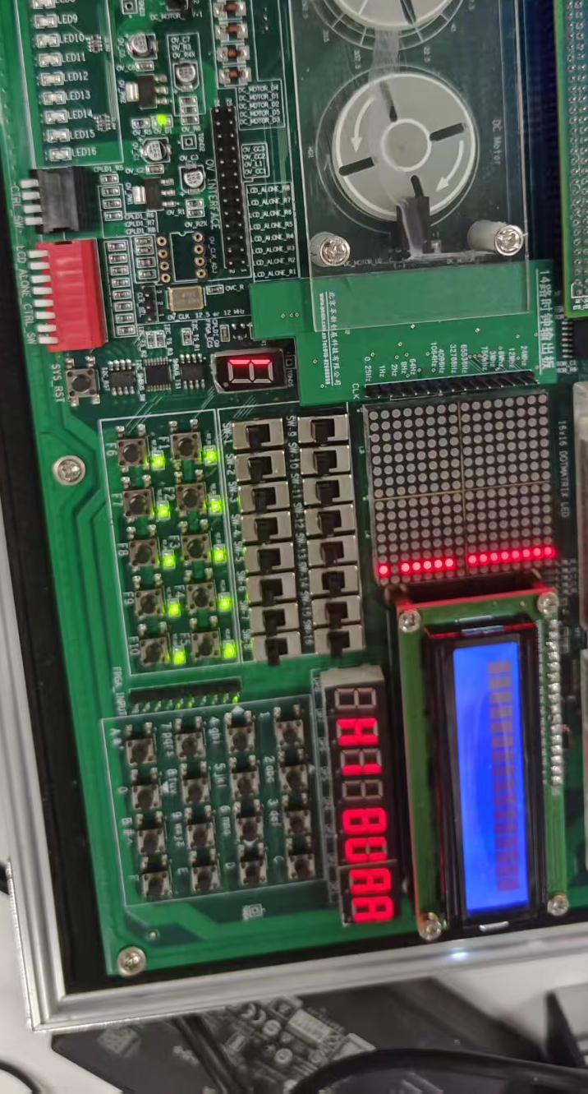
得出结论：成功使用数码管动态扫描原理实现动态播放“ HI BUAA ”！

